Отчёт

по лабораторной работе 2

Кочетов Андрей Владимирович

Содержание

# Цель работы

Получение практических навыков работы в консоли с атрибутами файлов, закрепление теоретических основ дискреционного разграничения доступа в современных системах с открытым кодом на базе ОС Linux.

# Задание

Лабораторная работа подразумевает создание нового пользователя, работу с директориями, сравнение пользователей, настройку прав и заполение таблиц прав.

# Выполнение лабораторной работы

1. Создаю новую учетную запись guest и задаю к ней пароль(рис.1).

* 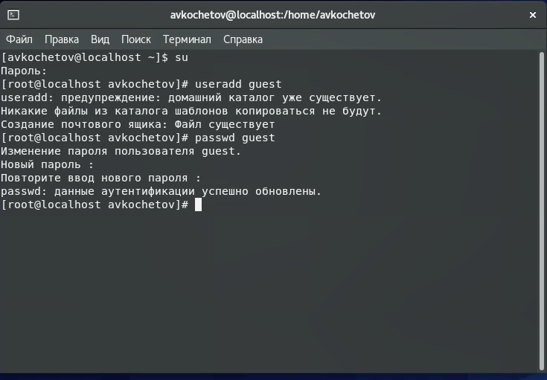
* Figure 1: рис.1. Пользователь и пароль

1. Захожу в систему под новым пользователем(рис.2).

* 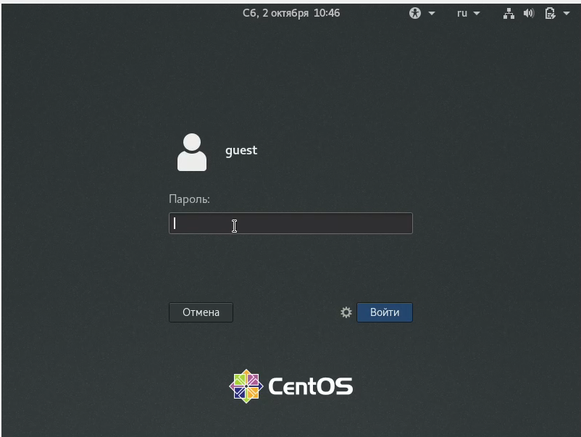
* Figure 2: рис.2. Вход.

1. Определил директорию при помощи команды pwd, убедился, что нахожусь в домашней директории и уточнил имя пользователя командой whoami(рис.3).

* 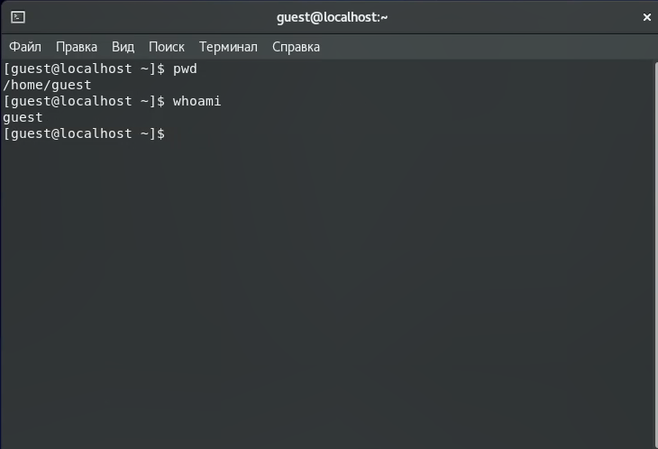
* Figure 3: рис.3. Директория и пользователь

1. Уточнил имя пользователя, его группу, а также группы, куда входит пользователь, командой id и сравнил значения с командой groups(рис.4). Команда groups выводит те группы, в которых состоит наш пользователь. Сравнил. Можно сделать вывод, что эти команды выдают одинаковые значения.

* 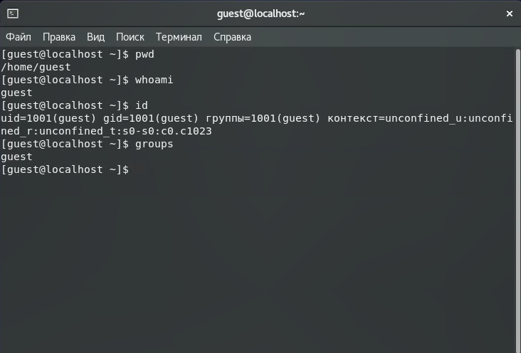
* Figure 4: рис.4. Сравнение команд

1. Просмотрел файл /etc/passwd командой cat /etc/passwd(рис.5). Нашел свою учётную запись. Определил uid, gid пользователя. Сравните значения. Они совпадают.

* 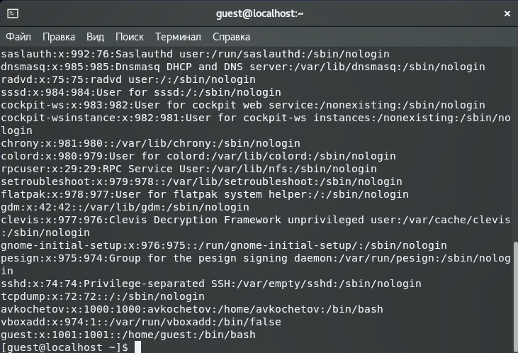
* Figure 5: рис.5. Сравнение значений

1. Определил существующие в системе директории командой ls -l /home/(рис.6). Удалось определить существующие поддиректории директории /home. Флаг «d» говорит, что guest и avkochetov – это каталоги. Для обоих каталогов – полные права (rwx).

* 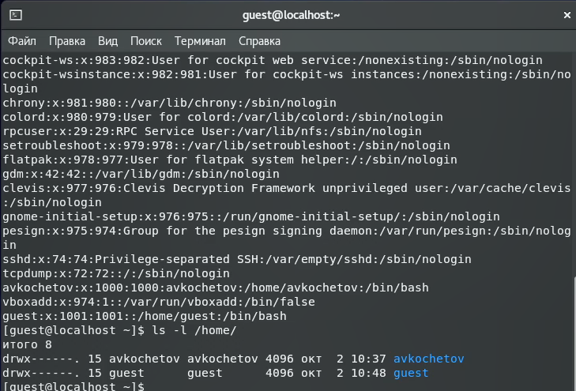
* Figure 6: рис.6. Определение поддиректорий

1. Проверил, какие расширенные атрибуты установлены на поддиректориях, находящихся в директории /home, командой lsattr /home(рис.7). Расширенные атрибуты других пользователей увидеть не удалось, так как недостаточно прав – отказано в доступе.

* 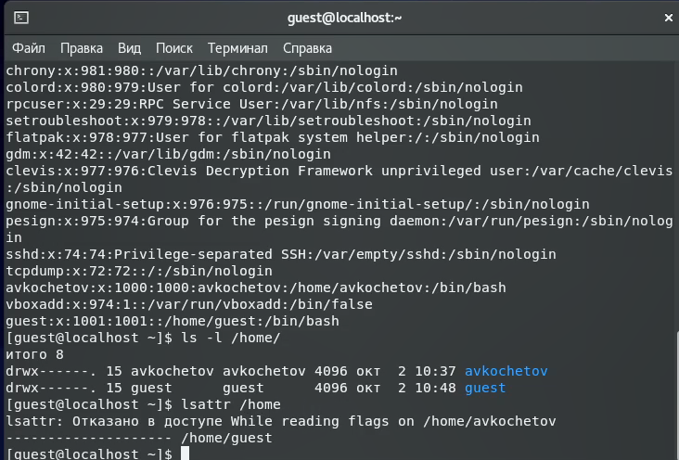
* Figure 7: рис.7. Атрибуты

1. Создаю в домашней директории поддиректорию dir1 и определяю, какие права доступа и расширенные атрибуты были выставлены на директорию dir1 (рис.8-9).

* 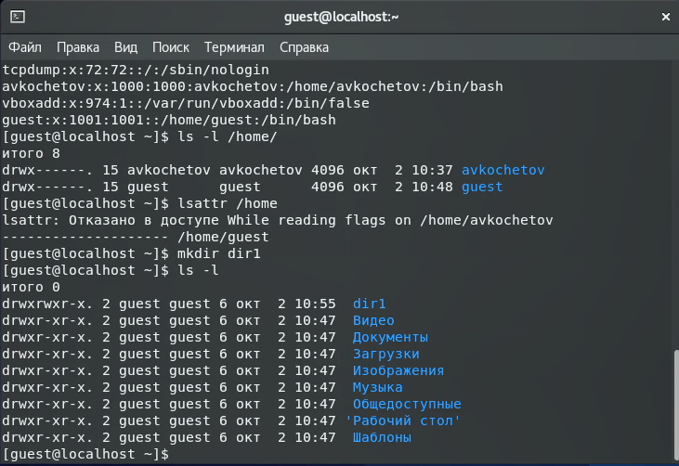
* Figure 8: рис.8. Права доступа
* 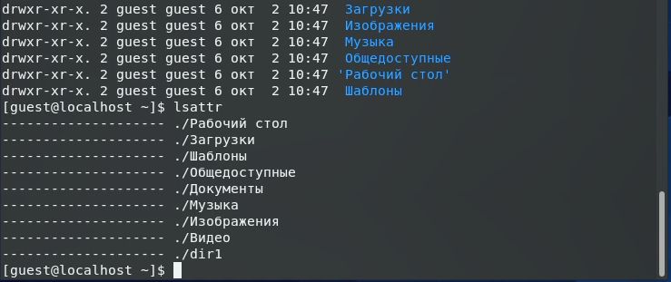
* Figure 9: рис.9. Атрибуты

1. Снимаю с директории dir1 все атрибуты командой chmod 000 dir1 и проверяю с её помощью правильность выполнения команды ls -l(рис.10).

* 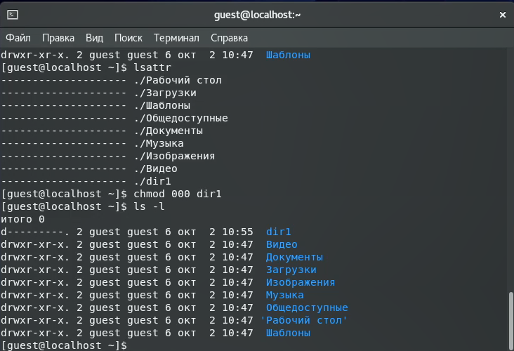
* Figure 10: рис.10. Снятие атрибутов и проверка

1. Попытался создать в директории dir1 файл file1 и проверить действительно ли он не находится внутри директории dir1(рис.11). Увидел, что не могу производить никакие действия с dir1, потому что ранее снял все атрибуты.

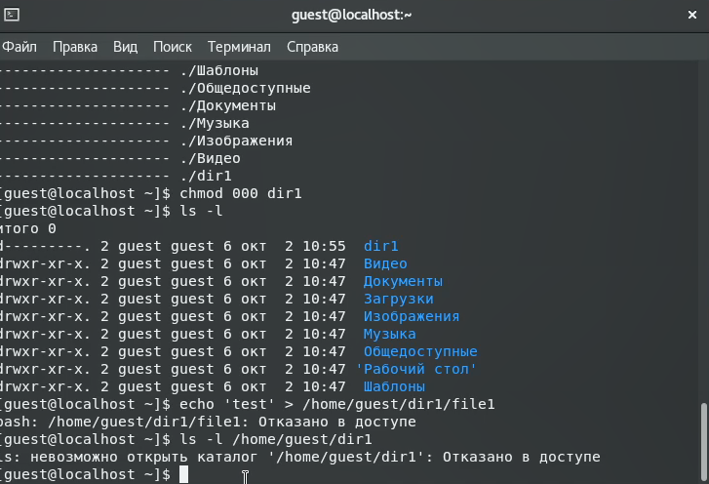

Figure 11: рис.11. Нет доступа

1. Заполняю таблицу, выполняя действия от имени владельца директории, определив опытным путём, какие операции разрешены, а какие нет. Если операция разрешена, занесите в таблицу знак «+», если не разрешена, знак «-».

| * Правка дир. | * Права файла | * Создание файла | * Удаление файла | * Запись в файл | * Чтение файла | * Смена дир. | * Просмотр файлов в дир. | * Переименование файла | * Смена атр. файла |
| --- | --- | --- | --- | --- | --- | --- | --- | --- | --- |
| * d(000) | * (000) | * - | * - | * - | * - | * - | * - | * - | * - |
| * d(100) | * (000) | * - | * - | * - | * - | * + | * - | * - | * + |
| * d(200) | * (000) | * - | * - | * - | * - | * - | * - | * - | * - |
| * d(300) | * (000) | * + | * + | * - | * - | * + | * - | * + | * + |
| * d(400) | * (000) | * - | * - | * - | * - | * - | * + | * - | * - |
| * d(500) | * (000) | * - | * - | * - | * - | * + | * + | * - | * + |
| * d(600) | * (000) | * - | * - | * - | * - | * - | * + | * - | * - |
| * d(700) | * (000) | * + | * + | * - | * - | * + | * + | * + | * + |
| * d(000) | * (100) | * - | * - | * - | * - | * - | * - | * - | * - |
| * d(100) | * (100) | * - | * - | * - | * - | * + | * - | * - | * + |
| * d(200) | * (100) | * - | * - | * - | * - | * - | * - | * - | * - |
| * d(300) | * (100) | * + | * + | * - | * - | * + | * - | * + | * + |
| * d(400) | * (100) | * - | * - | * - | * - | * - | * + | * - | * - |
| * d(500) | * (100) | * - | * - | * - | * - | * + | * + | * - | * + |
| * d(600) | * (100) | * - | * - | * - | * - | * - | * + | * - | * - |
| * d(700) | * (100) | * + | * + | * - | * - | * + | * + | * + | * + |
| * d(000) | * (200) | * - | * - | * - | * - | * - | * - | * - | * - |
| * d(100) | * (200) | * - | * - | * - | * - | * + | * - | * - | * + |
| * d(200) | * (200) | * - | * - | * - | * - | * - | * - | * - | * - |
| * d(300) | * (200) | * + | * + | * - | * - | * + | * - | * + | * + |
| * d(400) | * (200) | * - | * - | * - | * - | * - | * + | * - | * - |
| * d(500) | * (200) | * - | * - | * - | * - | * + | * + | * - | * + |
| * d(600) | * (200) | * - | * - | * - | * - | * - | * + | * - | * - |
| * d(700) | * (200) | * + | * + | * - | * - | * + | * + | * + | * + |
| * d(000) | * (300) | * - | * - | * - | * - | * - | * - | * - | * - |
| * d(100) | * (300) | * - | * - | * - | * - | * + | * - | * - | * + |
| * d(200) | * (300) | * - | * - | * - | * - | * - | * - | * - | * - |
| * d(300) | * (300) | * + | * + | * - | * - | * + | * - | * + | * + |
| * d(400) | * (300) | * - | * - | * - | * - | * - | * + | * - | * - |
| * d(500) | * (300) | * - | * - | * - | * - | * + | * + | * - | * + |
| * d(600) | * (300) | * - | * - | * - | * - | * - | * + | * - | * - |
| * d(700) | * (300) | * + | * + | * - | * - | * + | * + | * + | * + |
| * d(000) | * (400) | * - | * - | * - | * - | * - | * - | * - | * - |
| * d(100) | * (400) | * - | * - | * - | * + | * + | * - | * - | * + |
| * d(200) | * (400) | * - | * - | * - | * - | * - | * - | * - | * - |
| * d(300) | * (400) | * + | * + | * - | * + | * + | * - | * + | * + |
| * d(400) | * (400) | * - | * - | * - | * - | * - | * + | * - | * - |
| * d(500) | * (400) | * - | * - | * - | * + | * + | * + | * - | * + |
| * d(600) | * (400) | * - | * - | * - | * - | * - | * + | * - | * - |
| * d(700) | * (400) | * + | * + | * - | * + | * + | * + | * + | * + |
| * d(000) | * (500) | * - | * - | * - | * - | * - | * - | * - | * - |
| * d(100) | * (500) | * - | * - | * - | * + | * + | * - | * - | * + |
| * d(200) | * (500) | * - | * - | * - | * - | * - | * - | * - | * - |
| * d(300) | * (500) | * + | * + | * - | * + | * + | * - | * + | * + |
| * d(400) | * (500) | * - | * - | * - | * - | * - | * + | * - | * - |
| * d(500) | * (500) | * - | * - | * - | * + | * + | * + | * - | * + |
| * d(600) | * (500) | * - | * - | * - | * - | * - | * + | * - | * - |
| * d(700) | * (500) | * + | * + | * - | * + | * + | * + | * + | * + |
| * d(000) | * (600) | * - | * - | * - | * - | * - | * - | * - | * - |
| * d(100) | * (600) | * - | * - | * - | * + | * + | * - | * - | * + |
| * d(200) | * (600) | * - | * - | * - | * - | * - | * - | * - | * - |
| * d(300) | * (600) | * + | * + | * - | * + | * + | * - | * + | * + |
| * d(400) | * (600) | * - | * - | * - | * - | * - | * + | * - | * - |
| * d(500) | * (600) | * - | * - | * - | * + | * + | * + | * - | * + |
| * d(600) | * (600) | * - | * - | * - | * - | * - | * + | * - | * - |
| * d(700) | * (600) | * + | * + | * - | * + | * + | * + | * + | * + |
| * d(000) | * (700) | * - | * - | * - | * - | * - | * - | * - | * - |
| * d(100) | * (700) | * - | * - | * - | * + | * + | * - | * - | * + |
| * d(200) | * (700) | * - | * - | * - | * - | * - | * - | * - | * - |
| * d(300) | * (700) | * + | * + | * + | * + | * + | * - | * + | * + |
| * d(400) | * (700) | * - | * - | * - | * - | * - | * + | * - | * - |
| * d(500) | * (700) | * - | * - | * - | * + | * + | * + | * - | * + |
| * d(600) | * (700) | * - | * - | * - | * - | * - | * + | * - | * - |
| * d(700) | * (700) | * + | * + | * + | * + | * + | * + | * + | * + |

1. На основании заполненной таблицы определил те или иные минимально необходимые права для выполнения операций внутри директории dir1.

| * Операция | * Минимальные права на директорию | * Минимальные права на файл |
| --- | --- | --- |
| * Создание файла | * 300 | * 000 |
| * Удаление файла | * 300 | * 000 |
| * Чтение файла | * 100 | * 400 |
| * Запись в файл | * 300 | * 600 |
| * Переименование файла | * 300 | * 000 |
| * Создание поддиректории | * 300 | * — |
| * Удаление поддиректории | * 300 | * — |

# Выводы

Получил практические навыки работы в консоли с атрибутами файлов, закрепил теоретические основы дискреционного разграничения доступа в современных системах с открытым кодом на базе ОС Linux.